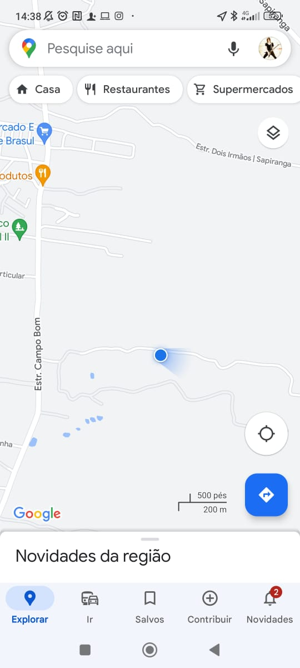
Pedido de Providências nº. 039/2023

